**EXCELENTÍSSIMO SENHOR PRESIDENTE DA CAMARA MUNICIPAL DE SUMARÉ**

**INDICO**, ao Exmo. Senhor Prefeito Municipal, que determine ao departamento competente providências urgentes no sentido efetuar limpeza da Rua Nelson Setti, em especial em frente a Escola Vanda Felix (imagem abaixo), Pq Bandeirantes I.

A solicitação se faz necessária, tendo em vista que na Rua acima tem a entrada de uma escola e o acumulo de sujeira vem causando transtorno nos moradores pela impossibilidade de transitar na rua e proliferação de animais e insetos indesejados, bem como preocupação com a proximidade do retorno integral das aulas presenciais.

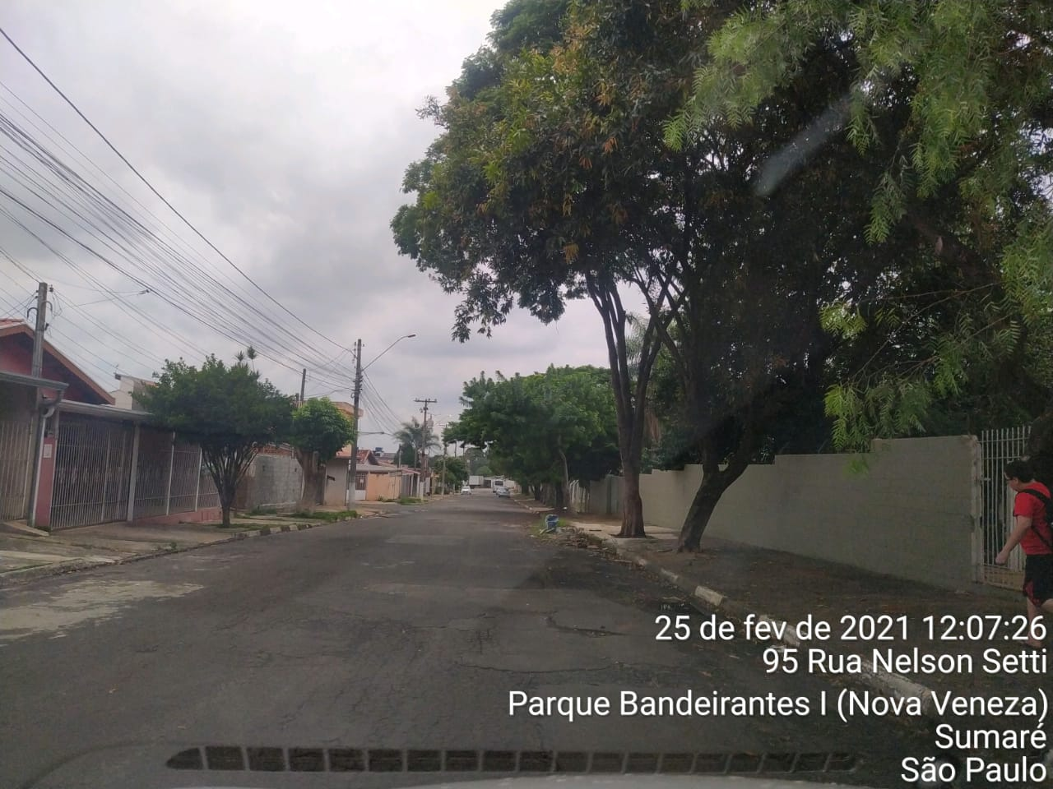

****Sala das sessões, 02 de março de 2021.

**DIGÃO**

**VEREADOR**